**八年级历史下学期期中试题**

一、单项选择题（每小题2分，共40分。）

|  |  |  |  |  |  |  |  |  |  |
| --- | --- | --- | --- | --- | --- | --- | --- | --- | --- |
| 1 | 2 | 3 | 4 | 5 | 6 | 7 | 8 | 9 | 10 |
|  |  |  |  |  |  |  |  |  |  |
| 11 | 12 | 13 | 14 | 15 | 16 | 17 | 18 | 19 | 20 |
|  |  |  |  |  |  |  |  |  |  |

1、国家主席习近平勉励大家，“每个人都有理想和追求，都有自己的梦想。现在，大家都在讨论中国梦，我认为，实现中华民族伟大复兴，就是中华民族近代以来最伟大的梦想”。回首往昔，中华民族摆脱屈辱，终于站起来了，不断追梦始于：

A、中国共产党成立 B、抗日战争胜利 C、新中国成立 D、三大改造的完成

2、1951年，除台湾和少数几个沿海岛屿外，中国领土全部解放。下列事件中，对祖国大陆统一极具重要作用和意义的是：

A、西藏和平解放 B、土地改革运动的开展

C、抗美援朝取得胜利 D、国民经济的逐步恢复

3、大型文献纪录片《土地改革》的广告词：吹响彻底推翻“封建大山”的战斗号角，敲响埋葬中国几千年封建剥削制度的丧钟。在这部纪录片中我们会看到中国几千年封建剥削制度“埋葬”完毕是在：

A、1949年 B、1950年 C、1952年 D、1956年

4、下表是1950年至1952年我主要农产品产量变化表。这些变化说明：

|  |  |  |  |
| --- | --- | --- | --- |
| 类 别 | 粮食 | 棉花 | 油料 |
| 1951年比1950年增长（%） | 8.7 | 48.8 | 22.4 |
| 1952年比1951年增长（%） | 14.1 | 26.5 | 12.5 |

A、土地改革运动解放了农村生产力 B、社会主义改造顺应了广大农民的愿望

C、集体经济制度促进了农业生产的发展 D、过渡时期总路线调动了农民的积极性

5、如果你在网上或者生活中与不理解1950年中国人民志愿军入朝作战原因的人进行交流，你会挑选下列哪一最为恰当的表述向他说明呢：

A、美国侵略了我国www.dearedu.com的友好邻邦朝鲜 B、朝鲜民主主义人民共和国请求中国政府出兵

C、台湾乘朝鲜战争的机会反攻大陆 D、美国的侵略活动严重地威胁了中国的安全

6、搜集和整理资料、制作知识卡片是学习历史的一种重要方法。请你在此卡片的横线处填写适当的内容，使其完整：

|  |
| --- |
| www.dearedu.com  时间：1953年底首次提出  内容：互相尊重主权和领土完整、互不侵犯……  影响：成为处理国与国之间相互关系的基本准则 |

A、和平共处五项原则 B、“求同存异”方针

C、四项基本原则 D、一个中国原则

7、八年级（3）班的同学们为了准备www.dearedu.com历史探究课搜集了下列素材：《中华人民共和国宪法》、周恩来在万隆、周恩来先后访问印度和缅甸、和平共处五www.dearedu.com项原则。你认为这次探究课的主题是：

A、改革与开放 B、内政与外交 C、战争与和平 D、侵略与反侵略

8、“那是一个火红的年代，到处充满了生机和活动，机器的轰鸣声不绝于耳www.dearedu.com，共和国几乎每一天都在发展改变，因为几乎每一天都有新的建设项目开工上马，其中许多是中国过去没有的新工业，如汽车厂、飞机制造厂、大型发电设备生产厂。”材料中的现象发生于20世纪。

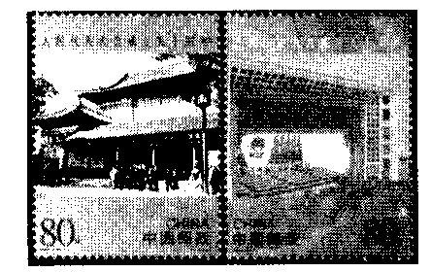A、50年代 B、60年代 C、70年代 D、80年代

9、右图是一套纪念www.dearedu.com邮票照片，上面写着人民代表大会成立五十周年。请问这套邮票是哪一年发行的：

A、1982年 B、1999年 C、2004年 D、2006年

10、1956年，90%以上的农户参加了农业生产合作社。农民加入农业生产合作社的重要意义是：

A、巩固了人民民主专政的政权 B、农民成为土地的主人

C、社会主义制度在农村建立起来 D、消灭封建剥削土地制度

11、中共中央总书记习近平在庆祝中国共产党成立95周年大会上说：“我国仍处于并将长期处于社会主义初级阶段的基本国情没有变，人民日益增长的物质文化需要同落后的社会生产之间的矛盾这一社会主要矛盾没有变。”这一“基本国情”开始于：

A、中华人民共和国的成立 B、土地改革的完成

C、“三大改造”的基本完成 D、中共十三大的召开

12、中共八大提出党和人民的主要任务是：

A、开展土地改革 B、集中力量发展社会生产力

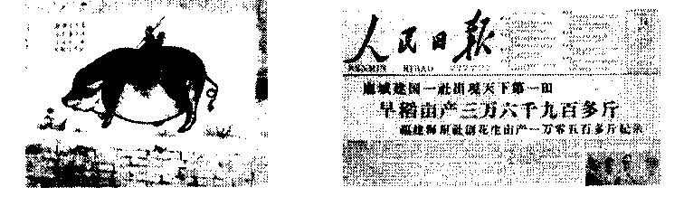C、发展高科技 D、开展“文化大革命”

13、右图最有可能出现在：

A、“一五”计划时期 B、解放战争时期

C、“大跃进”时期 D、抗美援朝时期

14、口号反映时代特色。“谁敢反对毛主席，就砸烂谁的狗头！打翻www.dearedu.com在地，再踏上一只脚，让他永世不得翻身！”“打倒旧政府！”“砸烂公检法！”这些“文化大革命”期间的口号反映的本质问题是：

A、中国社会出现了严重混乱 B、人民的生命安全得不到保障

C、阶级斗争已发展到党内 D、民主与法制遭受严重破坏

15、如果要拍摄一部以共产党www.dearedu.com员全心全意为人民服务为主题的影片，最合适的素材是：

A、上甘岭战场，黄继光舍身堵抢眼 B、兰考盐碱地，焦裕禄带病治风沙

C、紫竹林租界，义和团抗击侵略军 D、北京菜市口，谭嗣同慷慨赴刑场

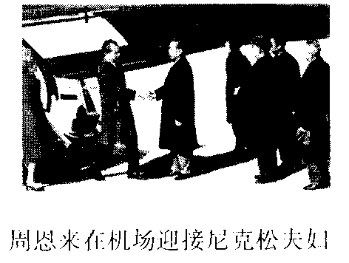16、如图所示内容可以见证：

A、万隆会议召开 B、中国恢复在联合国的合法席位

C、中美关系开始走向正常化 D、中美正式建立外交关系

17、1971年，中华人民共和国五星红旗在联合国大厦前高高飘扬，这充分体现了新中国外交的胜利。这www.dearedu.com一胜利的重要表现是：

A、和平共处五项原则的提出 B、中美外交关系的正式建立

C、中国首次成为国联常任理事国 D、中华人民共和国恢复在联合国的合法席位

18、瞬间定格历史。右图被网评为《新中国最难忘的100个精彩瞬间》之首。它之所以“精彩”，是因为：

A、中国人民从此站起来了 B、抗美援朝取得了胜利

C、土地改革基本完成 D、中国走上了社会主义道路

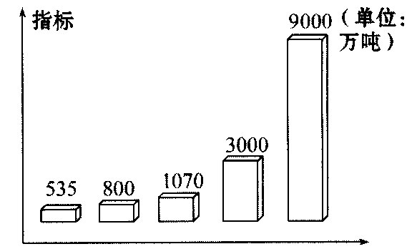19、如右图为我国某一时期规划的五年钢产量生产指标示意图。图中计划指标剧增的主要原因是：

A、三大改造的实施 B、“大跃进”运动的开展

C、国有企业的改革 D、社会主义市场经济体制的确立

20、1971年毛泽东十分高兴地做出决定：“派一个代表团去联大，让乔老爷做团长。”“乔老爷”此行的最大收获是：

A、提出和平共处五项原则 B、确立“求同存异”的方针

C、中国恢复联合国的合法席位 D、中美关系开始走向正常化

二、辨析改错（10分）

（ ）1、中华人民共和国成立标志着实行两千多年的封建土地剥削制度在我国彻底废除。

改正：

（ ）2、“一五”计划集中力量加强华东地区工业的建设，使我国建立起了比较完整的工业体系。

改正：

（ ）3、“不怕做不到，就怕想不到。只要想得到，就能做得到。”这首民歌反映了人民公社化运动的历史。

改正：

（ ）4、第一届全国人民代表大会的召开标志着生产资料公有制作为新中国根本政治制度的正式确立。

改正：

（ ）5、新中国的外交政策是和平共处五项原则。

改正：

三、列举题（16分）

1、新中国巩固政权的措施（4分）

2、和平共处五项原则（5分）

3、艰苦创业年代的模范人物（4分）

4、20世纪70年代中国的外交成就（3分）

四、材料解析（34分）

1、（10分）阅读下列材料，回答问题：

材料一：诸位代表先生们，我们有一个共同的感觉，就是我们的工作将写在人类的历史上，它将表明：占人类总数四分之一的中国人从此站立起来了……我们的民族将再也不是一个被人侮辱的民族了，我们已经站起来了。 ——毛泽东在第一届中国人民政治协商会议上的讲话

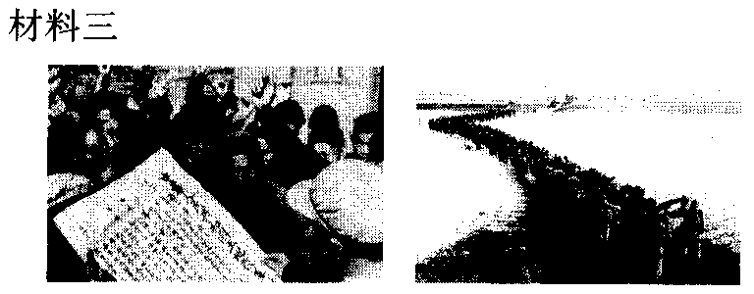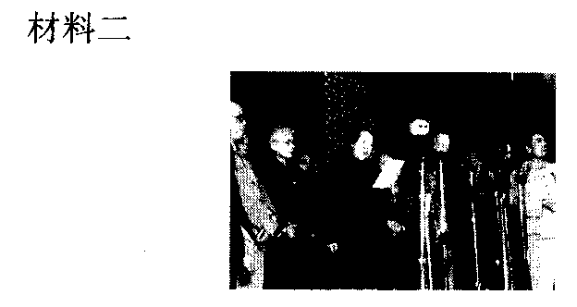

（1）请给材料二中图片确定一个恰当的主题。

（2）材料三中两幅图片分别表现了什么历史事件？

（3）请阐述一下三则材料所反映的事件之间的关系。

2、（12分）实现国家的工业化是中国人民不懈的追求，社会主义道路的工业化进程艰难而坎坷。阅读下列材料，探究相关问题。

材料一：1953年将是我国进行大规模建设的第一年。工业化——是我国人民百年来梦寐以求的理想，这是我国人民不再受帝国主义欺负、不再过穷困生活的基本保证，因此这是全国人民的最高利益。全国人民必须同心同德，为这个最高利益而积极奋斗。 ——1953年元旦社论

（1）根据材料一和所学知识，指出新中国成立初期的工业状况。材料一中的全国人民的“最高利益”是什么？结合所学知识回答，党和政府为实现这个“最高利益”而编制的建设规划叫什么？

材料二：党在过渡时期的总路线是：要在一个相当长的时期内，逐步实现国家的社会主义工业化，逐步实现国家对农业、手工业和资本主义工商业的社会主义改造。

（2）在这个“相当长的时期内”，我国对农业、手工业和资本主义工商业生产资料私有制的社会主义改造是从哪一年开始的？这是一场中国历史上最深刻最伟大的社会变革之一，此变革使中国的所有制形式发生了怎样的变化？

材料三：从1953年到1957年，共有596个大中型工程建成投产……1949年，我国的工业总产值在国民经济总量中所占比重为30%，到1957年，上升到56%；1957年的工业总产值比1952年增长128.5%，其中重工业比重由1952年的26.4%上升到1957年的48.4%。

（3）材料三所示建设成就的取得有何重要历史意义？

（4）经过几十年的工业化建设，我国的现代化工业已经走在了世界的前列。请你谈谈我国工业在进行社会主义现代化建设的同时，应该注意些什么？

3、（12分）近年来，我国领导人www.dearedu.com多次出访世界各地，向世界传递了一个负责任大国的气度和胸怀，中国国际地位不断提高。阅读下列材料，回答问题。

www.dearedu.com材料一：中国的反动分子在外交上一贯是神经衰弱怕帝国主义的。清朝的慈禧太后、北洋政府的袁凯……，哪个不是跪在地上办外交的呢？ www.dearedu.com  ——《周恩来传》上卷

材料：20世纪50年代，新中国积极同邻近国家和新兴独立国家发展友好关系，参加了一系列外交活动并产生了积极的影响，国际政治舞台开始有了“中国声音”，www.dearedu.com中国的国际地位大大提高。

材料三：20世纪70年代，我国外交取得了显著成就：1971年，中华人民共和国开始以新的角色登上国际政治舞台；70年代，我国与西方许多国家建立了外交关系，如：日本、美国、意大利、加拿大、联邦德国、澳大利亚、英国等。

（1）据材料一，指出中国近代外交的特征。

（2）结合所学知识指出，材料二中国际舞台上的“中国声音”主要指什么？

（3）材料三中，“中华人民共和国开始以新的角色登上国际政治舞台”指什么？推动我国70年代与西方许多国家建立外交关系的关键性外交事件是什么？

（4）纵观中国近现代外交历程，你认为我国国际地位不断提高的决定性因素是什么？

八年级期中考试历史答案

一、单项选择题（每小题2分，共40分。）

|  |  |  |  |  |  |  |  |  |  |
| --- | --- | --- | --- | --- | --- | --- | --- | --- | --- |
| 1 | 2 | 3 | 4 | 5 | 6 | 7 | 8 | 9 | 10 |
| C | A | C | A | D | A | B | A | C | C |
| 11 | 12 | 13 | 14 | 15 | 16 | 17 | 18 | 19 | 20 |
| C | B | C | D | B | C | D | A | B | C |

二、辨析改错（10分）

1、×。错误：中华人民共和国的成立； 改正：土地改革的完成。

2、×。错误：华东地区轻工业； 改正：东北地区重工业。

3、×。错误：人民公社化运动。 改正：“大跃进”运动。

4、×。错误：生产资料公有制； 改正：人民代表大会制度。

5、×。错误：和平共处五项原则； 改正：独立自主的和平外交政策。

四、1、（1）主题：开国大典（或中华人民共和国成立）。

（2）分别是土地改革运动、抗美援朝战争。

（3）第一届中国人民政治协商会议为新中国的成立做好了准备工作；开国大典宣告新中国的成立；土地改革运动、抗美援朝战争巩固了新中国，为社会主义建设创造了条件。

2、（1）状况：工业水平非常低下。最高利益：实现工业化（或发展工业）。建设规划：第一个五年计划。

（2）1953年。使生产资料私有制转变为社会主义公有制。www.dearedu.com（3）改变了我国工业落后的面貌，奠定了我国社会主义工业化的www.dearedu.com基础，广大人民的生活得到一定程度的改善。（4）经济建设要实事求是；经济发展要符合客观规律；经济建设要保持安定团结的社会局面等。

3、（1）不平等、不独立、无自主权。

（2）和平共处五项原则；“求同存异”方针。

（3）中国恢复在联合国的合法席位。中美关系正常化。

（4）综合国力（或经济、科技实力）